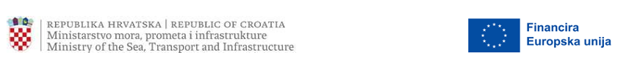

Prilog 2. - IZJAVA O JAMSTVENOM ROKU ZA OTKLANJANJE NEDOSTATAKA

IZJAVA O JAMSTVENOM ROKU
ZA OTKLANJANJE NEDOSTATAKA
Naziv i sjedište ponuditelja:
Adresa:
OIB:
Ime, prezime i funkcija ovlaštene osobe/a:

Predmet nabave: Nabava izvođenja radova na rekonstrukciji luke Krk
Evidencijski broj nabave: EV-M-38/25

Izjavljujemo da za predmet nabave: Nabava izvođenja radova na rekonstrukciji luke Krk, Ev. broj nabave: EV-M-38/25, od obavljene primopredaje radova, dajemo jamstveni rok za otklanjanje nedostataka u trajanju od

__________________________ (slovima: ______________________________ ) mjeseci.

Izjavljujemo da ćemo, ukoliko naša ponuda bude izabrana kao najpovoljnija, u roku od maksimalno 15 (petnaest) dana od dana obavljene primopredaje radova dostaviti Naručitelju jamstvo za otklanjanje nedostataka u jamstvenom roku u obliku garancije banke ili novčanog pologa u visini 10% od ukupne konačne vrijednosti svih izvedenih radova (bez PDV-a) i s rokom važenja u ponuđenom jamstvenom roku.

Za ponuditelja:
_____________________________________
Datum: _____________________

*Napomena:
- minimalni rok jamstva je 24 mjeseca.
- maksimalan rok jamstva je 60 mjeseci.
- trajanje jamstva upisuje ponuditelj, s obzirom da je isto jedan od kriterija za ocjenu ekonomski najpovoljnije ponude.

Izjava je ogledan primjerak Naručitelja. Ponuditelji mogu sami kreirati izjavu, pod uvjetom da ona sadrži iste dijelove.

